Nazwa Beneficjenta:
Tytuł Projektu:
Nabór nr RPSW.12.01.00-IZ.00-26-356/22
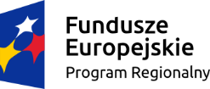 | 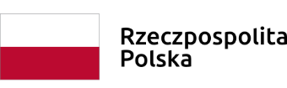 | 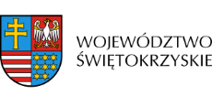 | 

